Работа с текст в Weebly

1. Добавяне на текст в Weebly
Текстовият елемент е начинът за добавяне на заглавия (Title) и абзаци (Text) в страниците сайта, създаван с Weebly.
Добавяне на заглавие

Добавяне на основен текст

Те се добавят чрез плъзгане и пускане върху областта от страницата, предназначена за съдържанието и след това да бъде форматирана с допълнителни опции.
- Добавяне на заглавие
Влача и пускам

- Добавяне на текст
Влача и пускам

2. Въвеждане на текста - кликва се е полето и от клавиатурата се въвежда желаният текст.
Забележка: Текстът може да се копира, но е желателно преди това да е премахнато форматирането му.

3. Форматиране на текст – когато се кликне в полето с текст над него се появява лента с инструменти за форматиране
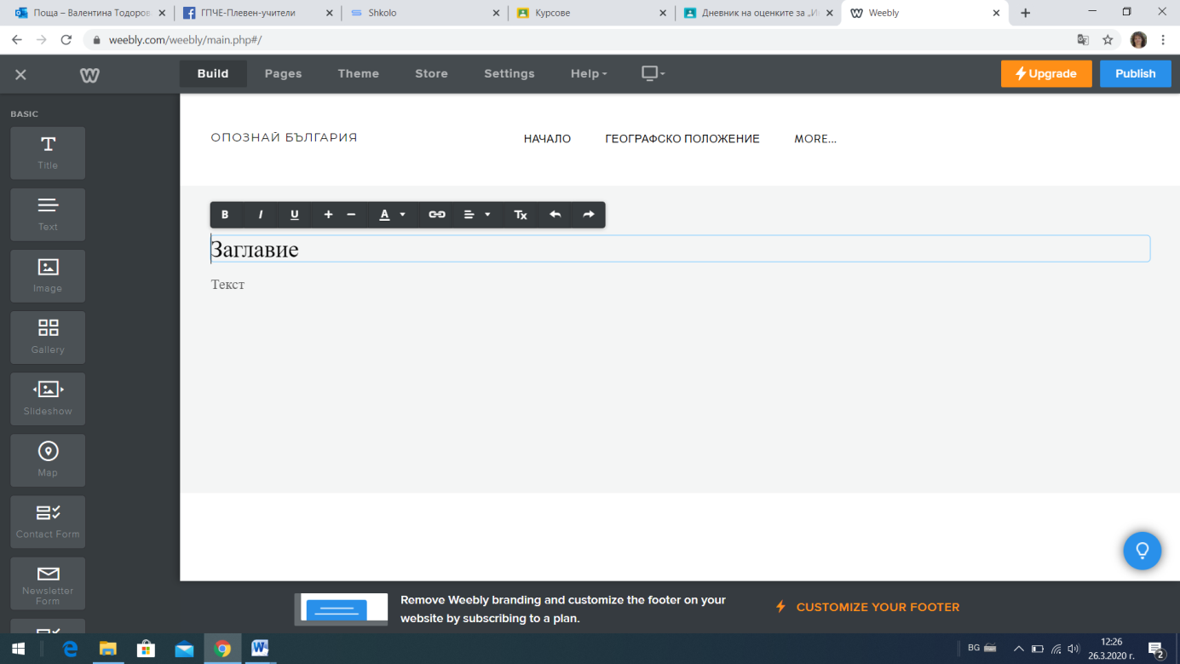
Лента за форматиране на текста

- лента с инструменти за форматиране

За да направите форматиране, маркирайте текста, който искате да промените, след което кликнете върху един от следните инструменти:
удебелен / Bold
наклонен / Italic
подчертан / Underline
Промяна на цвета на текста
Увеличаване / намаляване на размера на шрифта
Премахване на форматирането на текста
Превръща маркираният текст в линк
Подравняване на текста - ляво (по подразбиране), центриран, дясно и двустранно
Създайте подреден (номериран) списък
Създайте неподреден (неномериран) списък
Отмяна / повторна промяна – Undo / Redo

